Từ 1995, Senegal xóa bỏ độc quyền nhập khẩu gạo của công ty Nhà nước và tự do hóa hoàn toàn việc nhập khẩu loại lương thực này. Do luôn bị hạn hán đe dọa nên sản xuất lương thực của Senegal chỉ đáp ứng được khoảng 20% nhu cầu trong nước. Mỗi năm nước này vẫn phải nhập khẩu từ 700 đến 800.000 tấn gạo trong đó hơn 90% là gạo tấm.
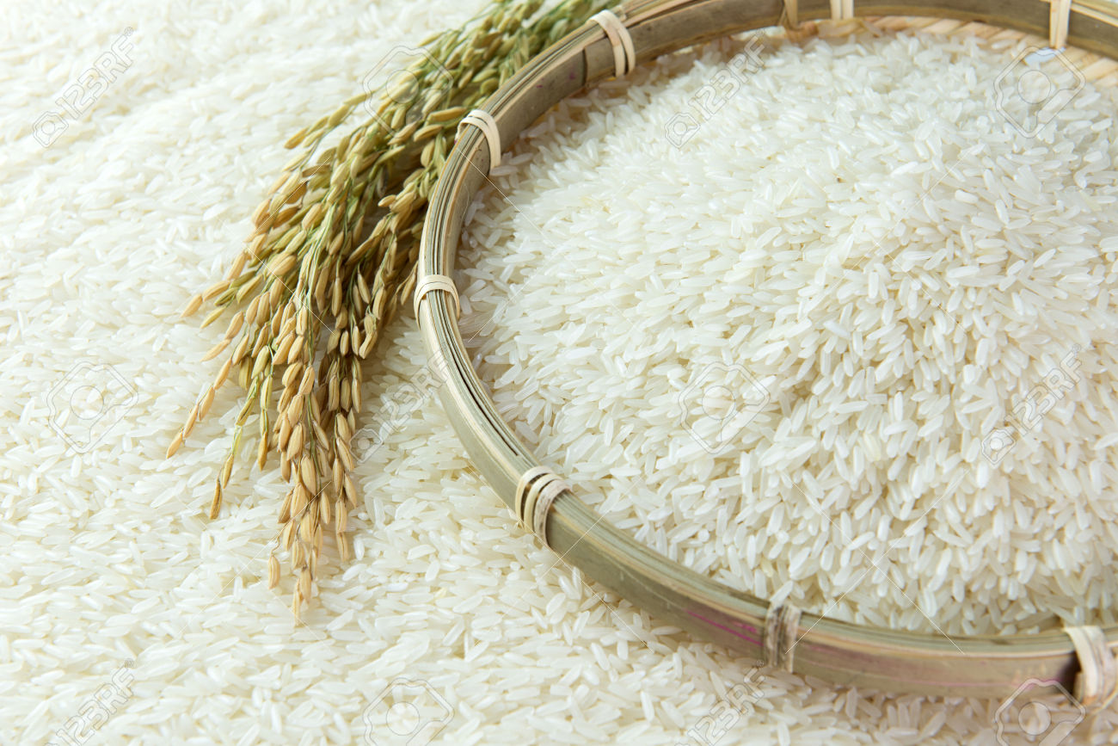
Gạo chiếm khoảng 48% tổng giá trị nhập khẩu nông sản chế biến. Các nước cung cấp chính chủ yếu nằm ở châu Á như Thái Lan, Ấn Độ, Pakistan, Việt Nam và một số nước Nam Mỹ như Braxin.
Năm 2008, Cựu Tổng thống Abdoulaye Wade đã phát động Chương trình phát triển nông nghiệp vì thức ăn và sự phồn vinh (GOANA) nhằm chấm dứt sự phụ thuộc lương thực của nước này vào việc nhập khẩu. Để thực hiện mục tiêu này, Senegal đã áp dụng những biện pháp như: tăng cường cơ khí hóa nông nghiệp (mua máy kéo và máy bơm nước mới), tạo điều kiện cho kinh doanh gạo địa phương, thành lập Ngân hàng Xanh, ngân hàng dành cho nông dân…; tái đầu tư từ các khoản thu từ việc bán gạo địa phương cho sản xuất lúa. Tháng 4/2008, Senegal đã ký một thỏa thuận với công ty Kirloskar Brothers Limited của Ấn Độ để quy hoạch tổng thể thung lũng sông Senegal và trang bị cho những nhà sản xuất lúa các công cụ tưới tiêu mới. Phía Ấn Độ cam kết tài trợ 13,5 triệu USD cho chương trình này. Senegal mong muốn có thể tự túc gạo vào năm 2017, tuy nhiên mục tiêu này khó có thể đạt được.
Senegal là thành viên Cộng đồng kinh tế Tây Phi (ECOWAS) thành lập năm 1975 (gồm 15 quốc gia Bénin, Burkina Faso, Cap vert, Côte- d’Ivoire, Gambia, Ghana, Guinée Bissau, Libéria, Mali, Niger, Nigéria, Cộng hòa Guinée, Sénégal, Sierra Léone và Togo).
ECOWAS có Biểu thuế quan đối ngoại chung (TEC) áp dụng kể từ ngày 1/1/2015 đối với các nước không phải là thành viên.
Các loại thuế nhập khẩu thóc gạo trong khuôn khổ TEC bao gồm: Thuế hải quan (10% với gạo và 5% với thóc); Phí thống kê (1%); Thuế hội nhập cộng đồng (0,5%). Ngoài ra còn có loại thuế VAT áp dụng tùy theo quốc gia.
Tại Senegal, ngoài các loại thuế kể trên còn có Thuế cho Hội đồng các chủ hàng (COSEC) là 0,2%. Thuế VAT được áp dụng ở một mức duy nhất là 18%. Nếu gộp các loại thuế, có thể tính như sau:
Đối với thóc, thóc giống: Thuế nhập khẩu là 7,7%, thuế VAT là 18%.
Đối với gạo trắng, gạo lức: Thuế nhập khẩu là 12,7%, thuế VAT là 18%.
Đối với gạo tấm: Thuế nhập khẩu là 12,7% đối, thuế VAT là 18%.
Các loại gạo khác: Thuế nhập khẩu là 12,7% đối, thuế VAT là 18%.

Chi tiết thuế nhập khẩu áp dụng với thóc, gạo tại Senegal
Mã số HS | Tên hàng | Đơn vị tính | Thuế hải quan (%) | Thuế thống kê  (%) | Thuế hội nhập cộng đồng  (%) | Thuế cho Hội đồng các chủ hàng (COSEC)  (%) | Thuế VAT  (%)
1006.10.10.00 | Thóc và thóc giống | Kg | 5 | 1 | 1,5 | 0,2 | 18
1006.20.00.00 | Gạo xay xát (gạo lức) | Kg | 10 | 1 | 1,5 | 0,2 | 18
1006.30.10.00 | Gạo trắng, gạo đánh bóng đóng bao hơn 5 kg hoặc giao rời | Kg | 10 | 1 | 1,5 | 0,2 | 18
1006.30.90.00 | Gạo trắng, gạo đánh bóng đóng bao 5 kg hoặc ít hơn | Kg | 10 | 1 | 1,5 | 0,2 | 18
1006.40.00.00 | Gạo tấm | Kg | 10 | 1 | 1,5 | 0,2 | 18
1006.10.90.00 | Loại lúa gạo khác | Kg | 10 | 1 | 1,5 | 0,2 | 18
Nguồn: Hải quan Senegal
Năm 2014, kim ngạch xuất khẩu gạo của Việt Nam sang Senegal đạt 15,2 triệu USD. Tuy nhiên đến năm 2015, giá trị xuất khẩu mặt hàng này đã sụt giảm chỉ còn 1,1 triệu USD. Trong 6 tháng đầu năm nay, kim ngạch xuất khẩu tiếp tục giảm sút, chỉ đạt 75.835 USD. Nguyên nhân của việc giảm xuất khẩu mặt hàng gạo là do Senegal chuyển sang mua gạo tấm của Ấn Độ, Thái Lan và Braxin vì có giá bán rẻ hơn và do Chính phủ Senegal đẩy mạnh việc thực hiện chương trình tự túc lương thực trong đó có việc phát triển lúa nước./.
Hoàng Đức Nhuận

